HERNÍ NÁVRH
Plánovaný strom řemesel
Řemeslo středověku
Pozoruj - pomoz - uč se - tvoř - předej dál
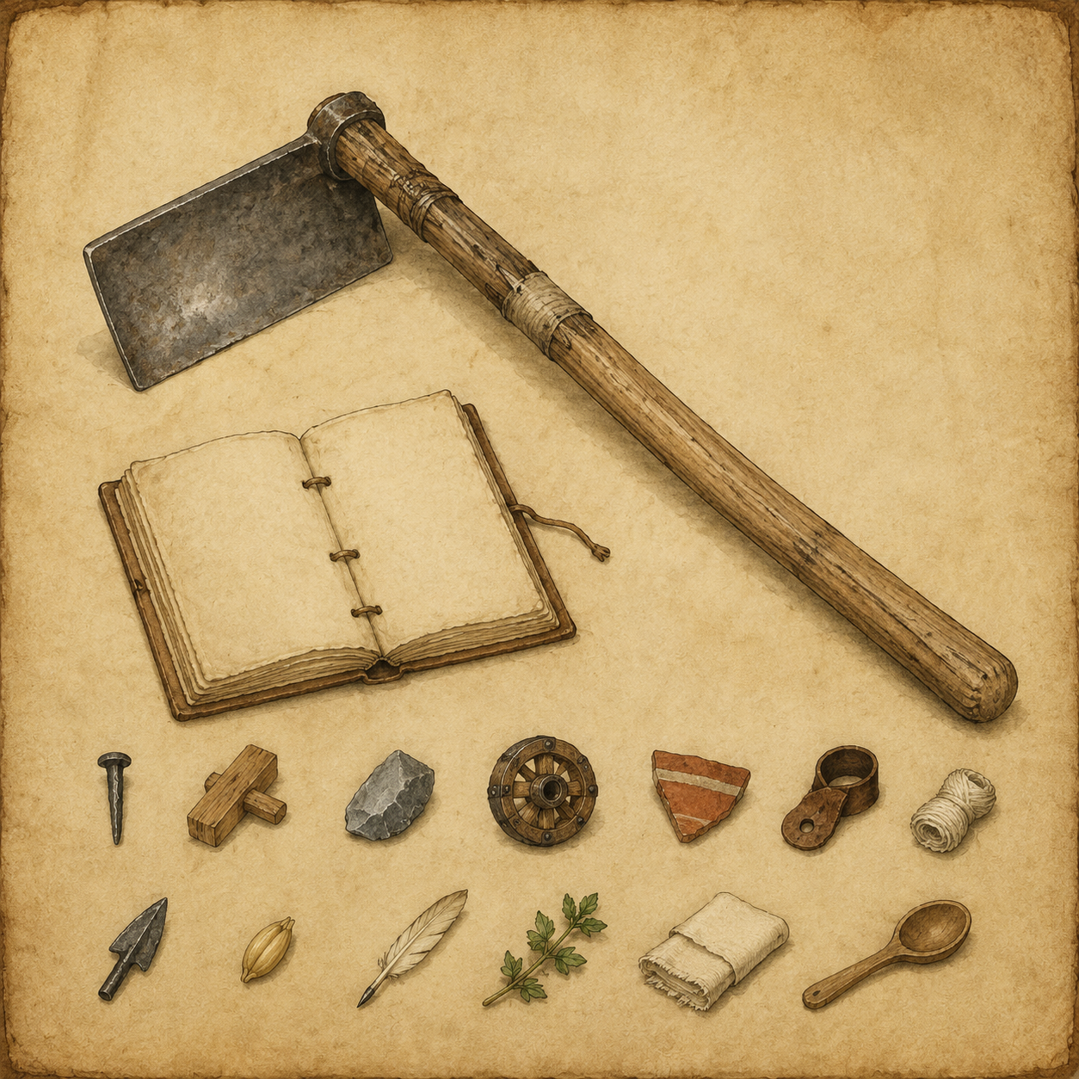
Návrh 2.0 | 11. srpna 2026
Návaznost na Development Bible 4.0 a současný systém statistik hráče

1. Účel a pevná pravidla
Hlavní rozhodnutí
Strom není nákup schopností za zkušenostní body. Uzel se odemkne teprve tehdy, když hráč postup viděl, pochopil, prakticky provedl a prokázal na skutečné práci. Číselný postup slouží enginu a přehledu, ale sám o sobě nezaručí hodnost.
- Třináct hlavních světských řemesel má vlastní plný strom a vlastní důkazy zvládnutí; kratší pracovní dráhy dodávají suroviny, vztahy a místní zkušenost.
- Společné hodnosti jsou: Pozorovatel, Učeň, Tovaryš, Specialista, Mistr a závěrečná volba Inovátor / Mistr dílny.
- Hráč se učí od konkrétních lidí. Přístup k mistrovi, dílně a materiálu závisí na důvěře, pověsti a společenském postavení.
- Postupy se učí pozorováním a prací. Kniha může pomoci se znalostí, ale nenahradí motorickou dovednost ani mistrovu zkoušku.
- Chyba není jen trest. Rozpoznání vady, oprava a hospodárné zachránění výrobku jsou samostatné uzly stromu.
- Vyšší výrobky přirozeně propojují více oborů; hráč se tak nestane mistrem izolovaným opakováním jediného receptu.
- Skrytá větev návratu se odemyká až porozuměním hmotným řemeslům. Paranormální vrstva zůstává nejednoznačná, jak stanovuje vývojová bible.
Co znamená všechna řemesla
Dokument zahrnuje všechna plánovaná hráčská řemesla projektu: 13 plných světských stromů, 6 kratších pracovních drah a skrytou větev artefaktu. Nejde o úplný soupis všech povolání známých v Českém království kolem roku 1400; tržiště a vzdálenější centra mohou dál nabízet specialisty, které hráč sám neovládá.

2. Společný model postupu
Hodnost | Co hráč skutečně umí | Herní oprávnění
Pozorovatel | Vidí práci, učí se názvy, bezpečnost, materiál a správné pořadí kroků. | Bez samostatné výroby; smí asistovat a popisovat chyby.
Učeň | Provádí základní operace pod dohledem a opakuje je v různých podmínkách. | Jednoduché výrobky a opravy; mistr může zásah zastavit.
Tovaryš | Zvládne celý běžný výrobek, plánuje postup a opravuje vlastní chyby. | Samostatná práce a cesta za dalšími mistry; běžné zakázky.
Specialista | Volí jednu hlubší větev a řeší neobvyklé vady, materiál a požadavky. | Náročné zakázky; první mezioborové mistrovské projekty.
Mistr | Navrhuje postup, ručí za jakost, hospodaří se zdroji a předává znalost. | Mistrovské výrobky, posudky, vedení práce a přístup ke skrytým stopám.
Inovátor | Zlepší nástroj, přípravek, konstrukci nebo pracovní postup v mezích doby. | Technická závěrečná cesta; zlepšení musí prokázat užitek i spolehlivost.
Mistr dílny | Řídí lidi, zásoby, termíny, bezpečnost a standard jakosti. | Sociálně-organizační závěrečná cesta; umí vychovat dalšího pracovníka.

2.1 Podmínky odemčení uzlu
- Znalost: hráč postup pozoroval, slyšel vysvětlení nebo jej správně odvodil.
- Praxe: provedl potřebné dílčí operace v požadovaném počtu a rozmanitosti.
- Jakost: alespoň několik výsledků dosáhlo stanovené úrovně bez skryté pomoci.
- Porucha a náprava: hráč poznal typickou vadu a alespoň jednou ji správně napravil nebo práci bezpečně zastavil.
- Přístup: má potřebný nástroj, pracoviště, materiál a svolení majitele či mistra.
- Svědectví: u hodnostních uzlů práci přijme mistr, objednavatel nebo komunita.

2.2 Stav znalosti postupu
Stav | Význam
Neznámý | Hráč o postupu neví; předmět může vidět, ale neumí rozložit jeho výrobu.
Zaslechnutý | Zná účel nebo název. Může se ptát, hledat mistra či suroviny.
Pozorovaný | Viděl celý postup nebo jeho důležitou část. UI ukáže kroky, ne jistotu úspěchu.
Vyzkoušený | Alespoň jeden pokus; stále se zobrazují široká okna a výrazná rizika.
Osvojený | Postup opakovaně funguje v běžných podmínkách; hráč jej smí samostatně nabízet.
Zvládnutý | Stabilní jakost, diagnostika vad a schopnost postup vysvětlit druhému.

2.3 Výpočet postupu oboru
Doporučení: Každý obor může mít interní hodnotu 0-100 %, ale hráči se mají zobrazovat hlavně konkrétní uzly, zkoušky a chybějící zkušenosti.
Složka | Váha | Co se započítává
Znalost | 20 % | Pozorované a pochopené postupy, materiály, bezpečnost a názvosloví.
Praktické operace | 35 % | Rozmanité úkony, nikoli nekonečné opakování jednoho snadného výrobku.
Jakost výrobků | 20 % | Stabilní výsledky, náročnost a práce bez skryté pomoci.
Vady a opravy | 15 % | Diagnostika, záchrana materiálu, údržba nástrojů a bezpečné zastavení.
Svědectví a předání | 10 % | Mistrova zkouška, přijatá zakázka, výuka pomocníka nebo prospěch komunitě.

3. Přehled hlavních větví
Větev | První učitel | Hlavní výstupy | Specializace | Vazby
Kovářství | Beneš | Nástroje, podkovy, kování | Nástrojař / podkovář / stavební kování | Dřevo, kámen, kolářství
Tesařství a truhlářství | Matěj, tesař | Stavby, nábytek, opravy | Tesař / truhlář / stavební opravy | Kovářství, kámen
Kamenictví a zednictví | Hradní mistr | Zdi, ostění, pece | Zedník / kameník / kamnář | Dřevo, kov, hrnčířství
Kolářství | Kolář z Doksů | Kola, nápravy, vozy | Kola / vozy / vodní kola | Dřevo, kov, mlýn
Hrnčířství | Hrnčíř | Nádoby, zásoby, pece | Nádobí / zásobnice / kachle | Vaření, bylinky, kamenictví
Koželužství a ševcovství | Koželuh, švec | Obuv, brašny, postroje | Švec / řemenář / sedlář | Textil, kov, dřevo
Tkalcovství a krejčovství | Grete, tkalec | Plátno, oděv, opravy | Tkalec / krejčí / barvíř | Kůže, bylinky, ranhojičství
Výroba luků a šípů | Lesník, střelec | Luky, šípy, tětivy | Lukař / šípař / polní opravy | Dřevo, kov, textil, kůže
Pivovarnictví | Hospodyně, pivovarník | Slad, pivo, větší várky | Sladování / var / provoz | Mlýn, vaření, dřevo
Písařství a knihařství | Kněz, písař | Záznamy, knihy, opravy | Opis / vazba / schémata | Všechna řemesla
Bylinkářství | Zdislava | Určení, sběr, sušení, směsi | Sběrač / léčivé směsi / lidová vrstva | Ranhojičství, vaření
Ranhojičství | Zdislava, ranhojič | Rány, kosti, nemocní | Rány / kosti / nemoci | Bylinky, textil, hrnčířství
Vaření | Anna | Jídlo, chléb, zásoby | Kuchyně / pečení / konzervace | Hrnčířství, bylinky, mlýn
Tajemství artefaktu | Bez běžného mistra | Návrat a smysl řemesel | Hmota / paměť / společenství | Všech 13 oborů

4. Detail stromů řemesel
Každá níže uvedená větev používá společnou hodnostní osu, ale má vlastní znalosti, zkoušky a mistrovský projekt. Specializace se volí na úrovni Specialista; později lze otevřít další, avšak za cenu nové praxe a dalšího učitele. Ilustrace jsou orientační herní značky nástrojů a materiálů, nikoli tvrzení o jediném přesném vzhledu dobové dílny.
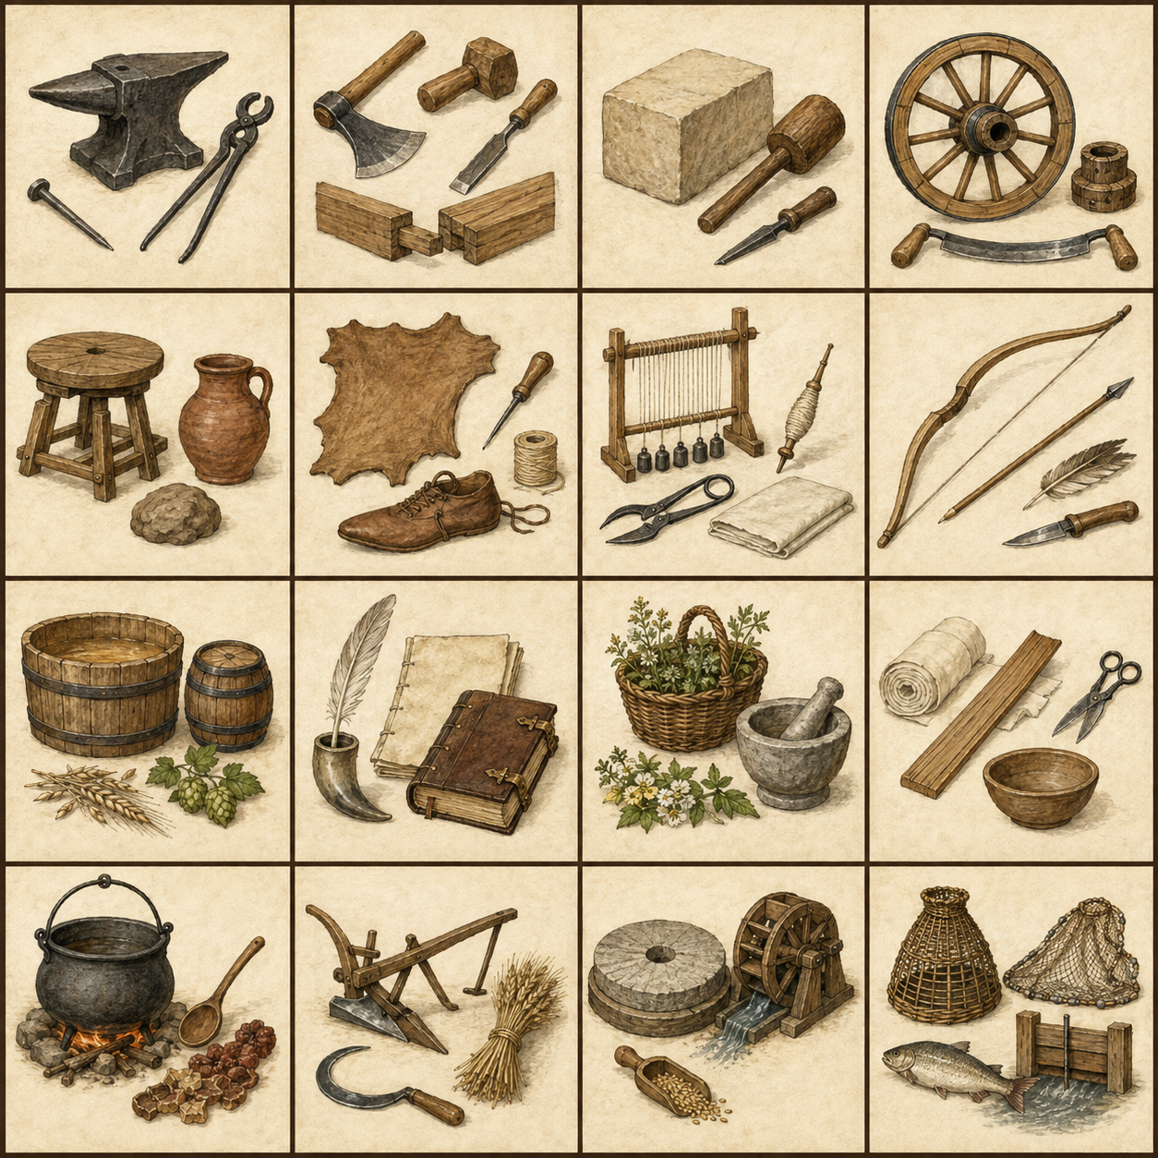
Obrazový rejstřík 13 hlavních řemesel a tří největších hospodářských drah.

4.1 Kovářství
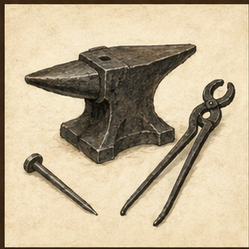
Úloha ve světě: Výroba a oprava nástrojů. Záměrně není postavené hlavně na zbraních; kovářství pohání zemědělství, dřevo, stavby i dopravu.
První učitel: Beneš, vesnický kovář; později hradní nebo městský mistr
Pracoviště: Kovárna v Blatcích, hradní dílny, trh v Doksech
Modifikátory: síla, obratnost, soustředění, pozorování, odolnost; stav nářadí a výhně
Hodnost | Uzly a schopnosti | Důkaz zvládnutí
Pozorovatel | Bezpečnost výhně; druhy paliva; nástroje; barvy žáru; správné držení materiálu; práce s měchy. | Udrží správný oheň, rozezná příliš studené a přepálené železo a bezpečně asistuje mistrovi.
Učeň | Rovnání a broušení; hřebíky, skoby, háky; jednoduché opravy; základní kalení pod dohledem. | Vyrobí stejnorodou sérii hřebíků a opraví srp bez praskliny nebo ztráty ostří.
Tovaryš | Sekery, dláta, nože, motyky a podkovy; svařování ohněm; tepelné zpracování; odhad materiálu. | Samostatně zhotoví nebo opraví celý pracovní nástroj a obhájí volbu postupu.
Specialista | Volba specializace; složité spoje a kování; rozpoznání vad železa; přesnější řízení teploty. | Zakázka se skrytou vadou: hráč musí problém objevit, napravit a neplýtvat materiálem.
Mistr | Návrh postupu; hospodaření se železem a uhlím; diagnostika cizích výrobků; vedení společné práce. | Mistrovský projekt přijme alespoň jeden další řemeslník, který na jeho spolehlivosti závisí.
Inovátor / Mistr dílny | Inovátor zlepšuje přípravky, spotřebu paliva nebo tvar nástroje. Mistr dílny učí, plánuje zásoby a ručí za jakost. | Jedna cesta stačí k završení oboru; druhá zůstává dlouhodobým cílem.

Specializace: Nástrojařství; podkovářství; stavební kování. Kolářské kování je mezioborový uzel s prací se dřevem.
Mistrovský projekt: Sada spolehlivých zemědělských nástrojů, kování mlýnského kola nebo kompletní kování vozu.

4.2 Tesařství a truhlářství
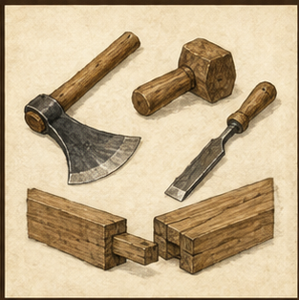
Úloha ve světě: Jedna společná větev do úrovně tovaryše; specialista se rozdělí na konstrukční tesařství, jemnější truhlářství nebo stavební opravy. Kolářství je kvůli geometrii kol a závislosti na kováři samostatný obor.
První učitel: Matěj pro venkovské opravy; zkušený tesař v Doksech nebo na Housce
Pracoviště: Statek, staveniště, hradní údržba, lesní pracovní místa
Modifikátory: obratnost, síla, pozorování, improvizace, zpracování dřeva, práce s lanem
Hodnost | Uzly a schopnosti | Důkaz zvládnutí
Pozorovatel | Druhy dřeva; směr vláken; vlhkost; měření; bezpečné použití sekery, pily, pořízu a dláta. | Vybere vhodné dřevo pro topůrko, kolík a nosný prvek a vysvětlí rozdíl.
Učeň | Kolíky, topůrka, ploty, jednoduché spoje; ostření; oprava vrat a hospodářských předmětů. | Opraví plot nebo vrata tak, aby spoj držel a dřevo zbytečně nepraskalo.
Tovaryš | Čep a dlab; rámy; dveře; lavice, truhly a jednoduchý nábytek; čtení rozměrů z předlohy. | Samostatně vytvoří předmět s několika přesnými spoji bez zakrytí chyb kovem nebo lanem.
Specialista | Tesař řeší nosnost a stavbu; truhlář přesnost a povrch; stavební opravář diagnostiku starých konstrukcí. | První zakázka, kde se chyba projeví až při sestavení; hráč musí najít příčinu.
Mistr | Rozvržení materiálu; opravy starých konstrukcí; práce s křivým dřevem; vedení stavby nebo dílny. | Mistrovský projekt obstojí při zatížení, počasí a kontrole objednavatele.
Inovátor / Mistr dílny | Inovátor zlepšuje spoj, pracovní přípravek nebo využití odpadu. Mistr dílny rozděluje práci, učí a ručí za stavbu. | Završení oboru praktickým přínosem pro komunitu.

Specializace: Konstrukční tesařství; truhlářství a nábytek; stavební výdřeva a opravy. Bečvářství může být pozdější místní specializace, pokud bude mít region dostatečné odbytiště.
Mistrovský projekt: Nosná část krovu, přesná truhla s kováním nebo nové hradní dveře osazené do opraveného ostění.

4.3 Kamenictví a zednictví
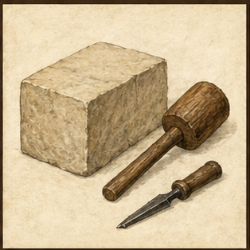
Úloha ve světě: Od prostých oprav až po ostění, schody, klenby a pece. Hráč není osamělý stavitel hradu; vyšší práce jsou skupinové projekty.
První učitel: Hradní kameník, zednická četa nebo mistr při opravách Housky
Pracoviště: Lom, staveniště, vápenice, hradní zdi, kaple a hospodářské stavby
Modifikátory: síla, odolnost, obratnost, pozorování, soustředění; kvalita kamene, malty a založení
Hodnost | Uzly a schopnosti | Důkaz zvládnutí
Pozorovatel | Druhy kamene; lomové vady; písek, vápno a malta; založení; přenos těžkých kusů a bezpečnost. | Vybere vhodný kámen pro výplň, líc a opracovaný prvek a správně namíchá zkušební maltu.
Učeň | Třídění kamene; jednoduché zdivo; spárování; dlažba; základní sekání a opravy. | Postaví rovný úsek zdi, který drží vazbu a nevyboulí se.
Tovaryš | Rohy, otvory, schody, sokly; přesnější opracování; lešení; čtení šablon. | Dokončí stavební prvek v četě a správně naváže na cizí práci.
Specialista | Volba větve; oblouky a ostění; komíny a pece; diagnostika trhlin, vlhkosti a sedání. | Opraví závadu bez pouhého zakrytí její příčiny.
Mistr | Rozvržení stavby; šablony; řízení čety; posouzení starého zdiva; plánování kamene, malty a času. | Mistrovský projekt obstojí po zatížení, zatopení pece nebo nepřízni počasí.
Inovátor / Mistr dílny | Inovátor zlepšuje šablonu, tah pece nebo pracovní postup. Mistr dílny organizuje četu a ručí za bezpečnost. | Završení oboru veřejně viditelnou a trvanlivou stavbou.

Specializace: Zednictví; kamenické opracování; pece, krby a technické stavby.
Mistrovský projekt: Bezpečné ostění nebo schodiště, opravená část hradní zdi či dobře táhnoucí pec.

4.4 Kolářství
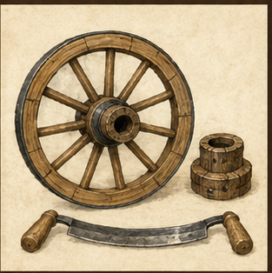
Úloha ve světě: Samostatný obor na rozhraní truhlářství, dopravy a kovářství. Nejde jen o výrobu kola: hráč řeší náboje, loukotě, ráfky, nápravy, vůle a opravy vozu v terénu.
První učitel: Zkušený kolář v Doksech nebo Dubé; Beneš dodává obruče a osové kování
Pracoviště: Kolářská dílna, dvůr, sušárna dřeva, kovárna a cesty mezi Houskou, Doksy a Bezdězem
Modifikátory: obratnost, síla, pozorování, soustředění, zpracování dřeva; geometrie kola, vlhkost dřeva a přesnost kování
Hodnost | Uzly a schopnosti | Důkaz zvládnutí
Pozorovatel | Části kola a vozu; vhodné druhy dřeva; směr vláken; sušení; měření průměru, středu a vůle. | Rozebere závadu kola na náboj, paprsek, loukoť, ráfek, obruč nebo nápravu a zvolí správný materiál.
Učeň | Příprava šablon; dlabání náboje; opravy paprsků; mazání nápravy; jednoduché vozové díly. | Opraví poškozený paprsek nebo vůli nápravy bez rozštípnutí okolního dřeva.
Tovaryš | Sestavení kola; přesné rozteče; sesazení loukotí; spolupráce při nahřívání a nasazení železné obruče. | Vyrobí kolo, které se otáčí bez výrazného házení a unese běžné zatížení.
Specialista | Volba větve; těžké vozy; nápravy a převody; diagnostika nerovnoměrného opotřebení; nouzové opravy na cestě. | Najde skrytou příčinu opakovaného praskání a neopraví pouze viditelný následek.
Mistr | Návrh celého podvozku; párování kol; plánování dřeva a kování; vedení společné práce koláře a kováře. | Mistrovský vůz nebo vodní kolo projde zatížením, delší jízdou či souvislým provozem.
Inovátor / Mistr dílny | Inovátor zlepšuje šablony, mazání, výměnnost dílů nebo rozložení zatížení. Mistr dílny řídí sušení, zásoby a návaznost na kovárnu. | Završení oboru prokazatelně delší životností a opravitelností, nikoli nápadným vzhledem.

Specializace: Vozová kola; vozy a nápravy; velká vodní kola a převody ve spolupráci s mlynářem.
Mistrovský projekt: Pár shodných vozových kol s nasazenými obručemi nebo opravený vůz, který bezpečně obstojí na kamenité cestě.

4.5 Hrnčířství
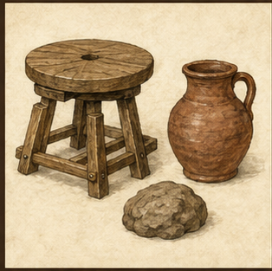
Úloha ve světě: Zajišťuje nádoby pro vaření, skladování, léčiva i obchod. Výsledek vzniká v několika dnech a chyba se často projeví až při výpalu.
První učitel: Hrnčíř v Dubé nebo Doksech; Zdislava pro léčebné nádoby
Pracoviště: Hrnčířská dílna, naleziště hlíny, sušárna a pec
Modifikátory: obratnost, soustředění, pozorování, paměť; vlhkost hlíny, sušení a teplota pece
Hodnost | Uzly a schopnosti | Důkaz zvládnutí
Pozorovatel | Rozpoznání hlíny; čištění a hnětení; konzistence; části kruhu a pece; bezpečné sušení. | Připraví hlínu bez kamínků a vzduchových kapes a vybere vhodné místo k sušení.
Učeň | Ručně tvarované misky; jednoduché nádoby na kruhu; uchy; ořezání; základní výpal. | Vyrobí několik nádob stejné velikosti, z nichž většina přežije sušení i výpal.
Tovaryš | Tenkostěnné nádoby; poklice; džbány; engoba a jednoduchá výzdoba; skládání pece. | Samostatná dávka pece s rozumnou zmetkovitostí a správným rozložením tepla.
Specialista | Volba výrobkové větve; řízení atmosféry a teploty; náročné tvary; řešení prasklin a deformací. | Rozpozná příčinu vady podle střepu a upraví příští dávku.
Mistr | Návrh tvaru podle použití; plánování výroby; oprava pece; hospodaření s hlínou, palivem a časem. | Mistrovská série obstojí při praktické zkoušce těsnosti, tepelného rázu nebo zatížení.
Inovátor / Mistr dílny | Inovátor zlepšuje směs, profil nádoby či vedení tepla. Mistr dílny řídí dávky, standardy a učedníky. | Završení oboru opakovatelnou jakostí, ne jedním šťastným kusem.

Specializace: Kuchyňské nádobí; zásobní a přepravní nádoby; kamnářské a stavební prvky.
Mistrovský projekt: Sada odolného kuchyňského nádobí, velká zásobnice nebo přesné kachle pro kamna.

4.6 Koželužství a ševcovství
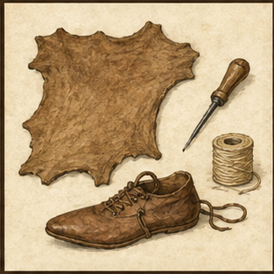
Úloha ve světě: Dlouhodobé zpracování surové kůže a následná výroba obuvi, opasků, brašen, pochev, řemení a postrojů.
První učitel: Koželuh a švec v Dubé nebo Doksech; sedlář či řemenář podle specializace
Pracoviště: Koželužna mimo hustou zástavbu, ševcovská dílna, stáje a trh
Modifikátory: obratnost, síla, odolnost, soustředění, hygiena; kvalita kůže, činidla a doba zpracování
Hodnost | Uzly a schopnosti | Důkaz zvládnutí
Pozorovatel | Druhy kůží; stažení a konzervace; čištění; činění; bezpečnost, zápach a hygiena pracoviště. | Rozezná čerstvou, zkaženou a špatně činěnou kůži a připraví ji k dalšímu kroku.
Učeň | Škrábání, napínání, mazání; řezání pásků; šití sedlářským stehem; jednoduché váčky a opasky. | Zhotoví rovný šev a řemen, který se při zatížení neroztrhne.
Tovaryš | Obuv, brašny, pochvy, závěsy a řemení; tvarování za mokra; opravy starých výrobků. | Samostatný výrobek projde zkouškou pohybu, zatížení a vlhkosti.
Specialista | Volba výrobkové větve; střih složitých dílů; hospodaření s plochou kůže; kombinace s textilem, dřevem a kovem. | Hráč musí využít kůži s přirozenými vadami bez oslabení důležité části.
Mistr | Posouzení celé usně; návrh podle těla zvířete či člověka; řízení činění; vedení zakázky. | Mistrovský výrobek je pohodlný, opravitelný a dlouhodobě odolný.
Inovátor / Mistr dílny | Inovátor zlepšuje střih, spoj nebo impregnaci. Mistr dílny řídí zásoby, čistotu, zakázky a učedníky. | Završení oboru spolehlivostí v každodenním používání.

Specializace: Ševcovství; řemenářství a brašnářství; sedlářství a postroje.
Mistrovský projekt: Pár dobře padnoucí obuvi, odolný postroj nebo kompletní sada řemení pro vůz či mlýn.

4.7 Tkalcovství a krejčovství
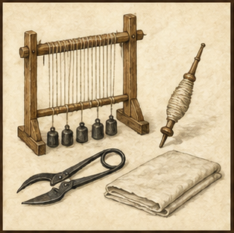
Úloha ve světě: Propojuje pěstování lnu, zpracování vlákna, předení, tkaní, šití, barvení a opravy. První užitek přichází brzy, mistrovská látka až po dlouhém výrobním řetězci.
První učitel: Grete a ženy domácností; později tkalec, krejčí nebo barvíř v městském centru
Pracoviště: Domácnost, pole lnu, máčírna, sušárna, stav a tržiště
Modifikátory: obratnost, soustředění, paměť, oprava oděvu, práce s lanem; čistota a kvalita vlákna
Hodnost | Uzly a schopnosti | Důkaz zvládnutí
Pozorovatel | Celý řetězec lnu; třídění vláken; vřeteno, přeslice a stav; vady niti a látky. | Správně seřadí kroky od sklizně po plátno a pozná nedostatečně zpracované vlákno.
Učeň | Lámání a česání lnu; předení hrubé niti; jednoduché záplaty; příprava osnovy. | Vytvoří použitelnou nit a opraví oděv bez dalšího trhání látky.
Tovaryš | Rovnoměrná příze; osnova a útek; jednoduchá vazba; střih a sešití základního oděvu. | Dokončí celý výrobek od vlákna po použitelný textilní předmět.
Specialista | Volba textilní větve; jemnější vazby; přizpůsobení oděvu; moření, barvení a dokončení povrchu. | Zakázka s omezeným materiálem prověří plánování střihu a schopnost opravit chybu.
Mistr | Posouzení suroviny; návrh výrobku; barvení a dokončení; organizace domácí nebo dílenské výroby. | Mistrovský výrobek musí být rovnoměrný, odolný a společensky přijatelný pro objednavatele.
Inovátor / Mistr dílny | Inovátor zlepšuje přípravek, vazbu nebo úsporu materiálu. Mistr dílny hlídá návaznost mnoha pracovníků a jakost. | Završení oboru propojením techniky, organizace a vkusu.

Specializace: Předení a tkaní; krejčovství a opravy; barvení a dokončování textilu. Provaznictví je kratší podpůrná dráha.
Mistrovský projekt: Souvislý kus rovnoměrného plátna, dobře padnoucí oděv nebo barevně a rozměrově stálá slavnostní textilie.

4.8 Výroba luků a šípů
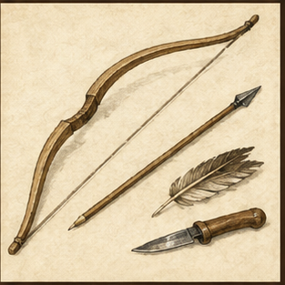
Úloha ve světě: Výrobní větev oddělená od samotné lukostřelby. Odpovídá českému prostředí kolem roku 1400: lovecké a obranné luky, opravy, šípy a tětivy, nikoli anglická legenda o všudypřítomném dlouhém luku.
První učitel: Lesník, zkušený lovec nebo hradní střelec; specializovaný výrobce na trhu či u posádky Bezdězu
Pracoviště: Les pro výběr dřeva, suchá dílna, tržiště, hradní zázemí a střelnice pro ověření výrobku
Modifikátory: obratnost, pozorování, soustředění, paměť, zpracování dřeva; směr vláken, vlhkost, vyvážení a jakost šlachy
Hodnost | Uzly a schopnosti | Důkaz zvládnutí
Pozorovatel | Druhy dřeva; letokruhy a suky; části luku a šípu; bezpečné napínání; peří, hroty a tětivy. | Vyřadí nebezpečný polotovar, určí směr vláken a rozezná poškozenou tětivu.
Učeň | Rovnání dříků; zářezy; lepení a vázání per; jednoduché tětivy; údržba a drobné opravy. | Vyrobí několik rovných šípových dříků se shodnou délkou a bezpečným končíkem.
Tovaryš | Hrubování a postupné ohýbání luku; vyvažování ramen; osazení hrotů; hmotnostní třídění šípů. | Dokončí běžný luk bez nebezpečného lomu a sadu šípů s předvídatelným letem.
Specialista | Volba větve; kompenzace vlastností kusu dřeva; přesnější vyvažování; lovecké, cvičné a účelové šípy. | Odhalí slabé místo při postupném napínání a výrobek opraví nebo bezpečně vyřadí.
Mistr | Návrh podle postavy střelce a účelu; kontrola celé výrobní dávky; hospodaření s kvalitním dřevem a hroty. | Mistrovská souprava je bezpečná, opravitelná a přijata zkušeným střelcem po praktické zkoušce.
Inovátor / Mistr dílny | Inovátor zlepšuje šablonu, měření průhybu či stálost šípů. Mistr dílny řídí sušení, párování dílů a kontrolu bezpečnosti. | Završení oboru stabilitou celé soupravy, nikoli jedním mimořádným výstřelem.

Specializace: Lukařství; šípařství; tětivy, pouzdra a polní opravy ve vazbě na textil a kůži.
Mistrovský projekt: Vyvážený lovecký luk s bezpečnou tětivou a sadou hmotnostně sladěných šípů, ověřený střelcem na různou vzdálenost.

4.9 Pivovarnictví
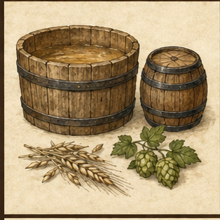
Úloha ve světě: Samostatný dlouhý proces od sladu přes vystírání a var po kvašení a skladování. Přístup závisí na místních právech a hospodářství; hráč si nepostaví volně pivovar v každé vsi.
První učitel: Zkušená hospodyně pro slabé domácí pivo; později sladovník nebo právem oprávněný pivovarník v Doksech či Dubé
Pracoviště: Hospodářský dvůr, sladovna nebo městský pivovar; voda, hvozd, varná nádoba, kvasná káď a sklep
Modifikátory: soustředění, paměť, pozorování, vaření, hygiena a organizace práce; obilí, voda, teplota, kvasnice a čistota nádoby
Hodnost | Uzly a schopnosti | Důkaz zvládnutí
Pozorovatel | Obilí a slad; kvalita vody; nádoby; čistota; rozdíl mezi vystíráním, varem, chlazením a kvašením. | Správně připraví a vyčistí zařízení, pozná zkaženou surovinu a udrží bezpečné pořadí práce.
Učeň | Máčení a klíčení obilí; sušení sladu; drcení; ohřev vody; péče o malou kvasnou nádobu. | Připraví použitelný slad a jednoduchou malou várku pod dohledem bez zkažení.
Tovaryš | Vystírání; scezování; var; chmel či jiné dobové ochucení; chlazení, zakvašení a stáčení. | Samostatně vede celou běžnou várku a včas rozpozná nesprávnou teplotu či začínající kontaminaci.
Specialista | Volba větve; řízení síly a chuti; opakování stejné várky; využití mláta; diagnostika chyb sladu a kvašení. | Zachrání ještě opravitelnou várku nebo ji včas vyřadí, aniž by ohrozil domácnost.
Mistr | Plánování zásob, vody, paliva a nádob; větší várky; sklepní režim; organizace pomocníků a odbytu. | Mistrovský nápoj obstojí při opakovaném uvaření a hodnocení více odběratelů.
Inovátor / Mistr dílny | Inovátor zlepšuje hospodaření s teplem, vodou nebo stálost várky. Mistr dílny řídí slad, var, kvašení, zásoby a čistotu. | Završení oboru spolehlivým provozem v mezích dobových práv a dostupných surovin.

Specializace: Sladování; domácí a běžné pivo; větší várky, skladování a provoz pivovaru podle místních práv.
Mistrovský projekt: Stálá várka pro svátek nebo pracovní četu, která je zdravotně bezpečná, chuťově vyrovnaná a připravená včas.

4.10 Písařství a knihařství

Úloha ve světě: Pozdní učené řemeslo. Hráč se neučí jen číst: připravuje inkoust a brk, opisuje, vede záznamy, skládá složky, šije knižní blok a opravuje vazbu. Otevírá Velkou knihu dílny.
První učitel: Kněz, písař hradní správy nebo městský písař; knihař a iluminátor až ve větším centru
Pracoviště: Fara, hradní kancelář, městská správa, klášterní nebo městská dílna; přístup je společensky i jazykově omezený
Modifikátory: soustředění, paměť, pozorování, jemná obratnost, historie a dobový společenský protokol; gramotnost, latina, světlo a kvalita materiálu
Hodnost | Uzly a schopnosti | Důkaz zvládnutí
Pozorovatel | Psací materiály; výroba a seříznutí brku; inkoust; linkování; držení předlohy; význam pečetí a záznamů. | Připraví pracoviště a přesně rozezná, co je opis, poznámka, účet, právní zápis a církevní text.
Učeň | Tah písma; čísla a jednoduché účty; krátké opisy; sušení inkoustu; skládání a sešívání cvičných složek. | Bez významové chyby opíše krátký zápis a vytvoří jednoduchý sešit, který se nerozpadá.
Tovaryš | Delší texty; opravy chyb; rejstřík značek; výroba knižního bloku; desky, potah a jednoduché spony. | Samostatně vytvoří použitelný pracovní zápisník a doloží jeho čitelnost, úplnost a odolnost.
Specialista | Volba větve; úřední formule; latina podle původu postavy; náročné opravy vazby; schémata nástrojů a postupů. | Zpracuje neúplnou nebo poškozenou předlohu, přizná nejistá místa a nezmění smysl textu.
Mistr | Redakce rozsáhlého svazku; ověřování svědků; trvanlivé materiály; organizace opisovačů a řemeslníků vazby. | Velká kniha dílny je úplná, dohledatelná, fyzicky odolná a přijata mistry ostatních oborů.
Inovátor / Mistr dílny | Inovátor zlepšuje rejstřík, schémata nebo předávání pracovních znalostí. Mistr dílny vede opis, vazbu, materiál a kontrolu významu. | Završení oboru schopností uchovat cizí zkušenost bez jejího zkreslení.

Specializace: Opisování a kancelářské záznamy; knihařství a opravy; jednoduchá výzdoba, schémata a značky dílen.
Mistrovský projekt: Velká kniha dílny: přesný, svázaný a svědky potvrzený záznam postupů, vad a mistrovských výrobků všech třinácti oborů.

4.11 Bylinkářství
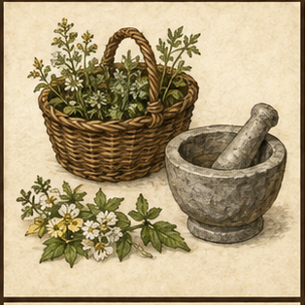
Úloha ve světě: Nejlépe připravená větev pro první plnou realizaci. Navazuje přímo na určování rostlin, volný popis znaků, sběr a zpracování.
První učitel: Zdislava; dílčí znalosti mají Anna, děti, pasáci i další obyvatelé
Pracoviště: Louky, cesty, potoky, lesní okraje, sušárna a bylinářčina domácnost
Modifikátory: sběr, pozorování, soustředění, paměť, vnímání, pohodlí v přírodě; roční období a stanoviště
Hodnost | Uzly a schopnosti | Důkaz zvládnutí
Pozorovatel | Tvar listu, květu a lodyhy; stanoviště; sezóna; bezpečné dotýkání; rozdíl mezi sběrem a určením. | Správně popíše znaky běžné rostliny, i když ještě nezná její jméno.
Učeň | Jitrocel, řebříček, kopřiva, šťovík a další základní druhy; správná část a čas sběru; čištění. | Určí bezpečnou sadu běžných rostlin a nasbírá ji bez zničení stanoviště.
Tovaryš | Jedovaté záměny; sušení; skladování; jednoduché čaje, obklady a masti ve spojení s ranhojičstvím. | Připraví účinnou dávku a odhalí jednu nebezpečnou záměnu.
Specialista | Volba větve; obtížné druhy; kombinace; sezónní plán; posuzování síly, plísně a znehodnocení. | Vyřeší případ, kde správná rostlina nestačí bez vhodného sběru a zpracování.
Mistr | Ucelený herbář; práce s nejistotou; kontraindikace; výuka znaků; zásoby pro domácnost nebo vesnici. | Mistrovská zkouška zahrnuje určení, zpracování, dávku i vysvětlení rizik.
Inovátor / Mistr dílny | Inovátor porovnává zkušenosti a zpřesňuje směsi. Mistr dílny vede sběr, sušení, záznamy a učedníky. | Završení oboru znalostí, která je opakovatelná a bezpečně předatelná.

Specializace: Poznávání a sběr; léčivé zpracování; lidové a obřadní použití. Poslední větev pracuje s vírou a nejistotou, ne s potvrzenými kouzly.
Mistrovský projekt: Spolehlivý herbář regionu a léčebná souprava pro konkrétní nemoc nebo zranění.

4.12 Ranhojičství
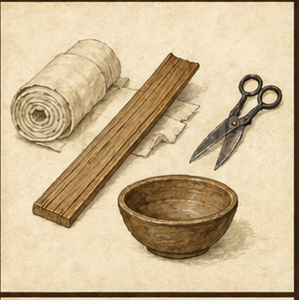
Úloha ve světě: Praktická péče odpovídající možnostem kolem roku 1400. Neumožňuje zázračné léčení ani jistou diagnózu moderních nemocí.
První učitel: Zdislava, zkušené ženy domácností a podle situace lazebník či městský ranhojič
Pracoviště: Domácnosti, bylinářčina světnice, statek, cesta a místa pracovních úrazů
Modifikátory: pozorování, soustředění, paměť, empatie, odolnost vůči stresu; čistota, nástroje a stav pacienta
Hodnost | Uzly a schopnosti | Důkaz zvládnutí
Pozorovatel | Posouzení vědomí, dýchání, krvácení a bolesti; hygiena; příprava vody, prádla, obvazů a prostoru. | Správně určí pořadí pomoci a nezhorší stav zraněného.
Učeň | Čištění ran; tlak a obvaz; drobné popáleniny; odpočinek, teplo a tekutiny; sledování zhoršení. | Ošetří lehkou ránu a pozná, kdy musí přivolat zkušenějšího člověka.
Tovaryš | Silnější krvácení; dlahy; horečka; běžné otravy; péče o nemocného; spolupráce s bylinkářstvím. | Samostatně stabilizuje středně těžký stav a naplánuje další péči.
Specialista | Volba větve; rozlišení příčin podle příznaků; práce pod časem; improvizace s omezenými prostředky. | Případ s nejasnými příznaky prověří rozhodnutí, pozorování a ochotu přiznat nejistotu.
Mistr | Třídění více zraněných; dlouhodobé sledování; příprava pomocníků; prevence nákazy a vedení záznamu. | Mistrovská zkouška hodnotí přežití, komplikace i kvalitu následné péče, ne rychlost klikání.
Inovátor / Mistr dílny | Inovátor zpřesňuje postupy pozorováním výsledků. Mistr dílny organizuje péči, zásoby a výuku. | Završení oboru důvěryhodností a zodpovědností za druhé.

Specializace: Rány a krvácení; kosti a pohybová zranění; horečky, otravy a dlouhodobá péče.
Mistrovský projekt: Zvládnutí vážného pracovního úrazu nebo epidemické situace včetně následné péče a zapojení komunity.

4.13 Vaření a uchování potravin
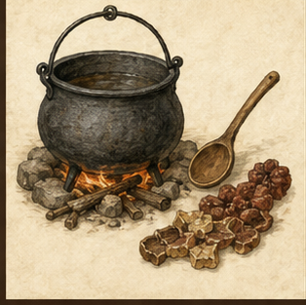
Úloha ve světě: Základ přežití i přijetí do domácnosti. Od kaše a polévky vede k chlebu, kvašení, uzení a organizaci hostiny.
První učitel: Anna a další hospodyně; mlynář pro mouku, rybáři a trh pro suroviny
Pracoviště: Domácí ohniště, pec, mlýn, udírna, tržiště a komunitní slavnosti
Modifikátory: vaření, soustředění, paměť, improvizace, tolerance potravy; kvalita surovin, nádoba, oheň a hygiena
Hodnost | Uzly a schopnosti | Důkaz zvládnutí
Pozorovatel | Druhy ohniště; nádoby; voda a suroviny; známky zkažení; pořadí prací v domácí kuchyni. | Připraví pracoviště, udrží oheň a pozná surovinu, která se nemá použít.
Učeň | Kaše, jednoduché polévky, placky a bylinné nápoje; krájení, dávkování a řízení času. | Uvaří jednoduché jídlo, které je bezpečné, syté a nepřipálené.
Tovaryš | Chléb; složitější polévky; kombinace surovin; sušení, solení a základní kvašení; plán porcí. | Připraví celé jídlo pro domácnost a správně načasuje více činností.
Specialista | Volba větve; práce s těstem, masem, rybami nebo zásobami; náhrady chybějících surovin. | Zakázka s omezenými zásobami prověří výživu, chuť, bezpečnost a hospodárnost.
Mistr | Sezónní zásoby; velké dávky; slavnostní jídla; organizace pomocníků; diagnostika chyb pece a kvašení. | Mistrovský projekt nasytí skupinu včas a bez následné nemoci či zbytečného odpadu.
Inovátor / Mistr dílny | Inovátor vylepšuje postup z dostupných surovin. Mistr dílny řídí zásoby, oheň, pomocníky a výdej. | Završení oboru schopností uživit komunitu, ne jen vytvořit drahý pokrm.

Specializace: Běžná kuchyně; pečení a práce s obilím; sušení, solení, uzení a skladování. Pivovarnictví je samostatný obor.
Mistrovský projekt: Bezpečné a dobře načasované jídlo pro celou domácnost nebo sváteční hostinu bez plýtvání zásobami.

4.14 Tajemství artefaktu - skrytá větev návratu

V UI se nemusí nazývat magie
Tato větev může být pro hráče nejprve vedena jako Tajemství artefaktu, Paměť místa nebo Poznání motyky. Zachová se tím pravidlo vývojové bible: jevy nikdy nejsou úplně potvrzené a mohou mít duchovní, psychologické i nadpřirozené vysvětlení.
Uzel | Podmínka | Obsah
První ozvěna | 3 světské obory alespoň 40 % | Artefakt reaguje na poctivě dokončený výrobek, místo nebo sen. Hráč ještě neví proč.
Spojení stop | 6 oborů alespoň 60 % | V materiálech, značkách mistrů, lidových zvycích a vyprávění se objeví společný vzorec.
Paměť práce | 4 obory na hodnosti Mistr | Mistrovské výrobky odemykají části minulosti nástroje a vazbu na Matějovu rodinu.
Třináct svědectví | Všech 13 světských oborů alespoň 80 % | Každý obor dodá ověřený výrobek, postup, opravu nebo svědectví pro závěrečnou práci.
Velká kniha dílny | Písařství a knihařství: Mistr | Hráč sváže a zpřístupní ucelený záznam postupů, vad, mistrů a důkazů všech třinácti oborů.
Ztracený rukopis | Výzkum Housky a důvěra duchovních či správy | Nalezený neúplný text propojí artefakt, místo a rodinnou paměť, ale nedá jednoznačný návod ke kouzlu.
Obnova artefaktu | Mezioborový mistrovský projekt | Hráč obnoví motyku a připraví místo, čas, nádobu, oděv, léčebné prostředky a svědky.
Návrat / setrvání | Dokončený příběhový uzel | Hráč provede závěrečný čin na Housce. Výsledek může být návrat, odmítnutí návratu nebo nejednoznačný konec.

Tři závěrečné směry: Hmota - přesnost výrobků a obnova artefaktu; Paměť - historie, symboly, sny a místa; Společenství - předání řemesel, důvěra a pomoc lidí. Směr mění podobu finále, ne požadavek na zvládnutí světských oborů.

5. Mezioborové uzly
Projekt | Předpoklady | Co prověřuje | Kdo posuzuje
Vozové kolo s obručí | Kolářství: Tovaryš; kov: Učeň | Náboj, paprsky, loukotě, obruč a souosost | Kolář / kovář
Truhla s kováním | Truhlářství: Tovaryš; Kov: Učeň | Přesný korpus, panty, petlice a případně zámek | Truhlář / kovář
Pec a kamna | Kamenictví: Tovaryš; Hrnčířství: Tovaryš | Tah, tepelná roztažnost, kachle a bezpečný provoz | Zedník / hrnčíř
Léčebná souprava | Bylinky, ranhojičství a textil: Tovaryš | Obvazy, nádoby, sušené směsi, popisy a bezpečné dávky | Zdislava / ranhojič
Postroj a vůz | Kůže: Specialista; Dřevo: Tovaryš; Kov: Tovaryš | Přenos síly, pohodlí zvířete, řemení a opravy | Sedlář / kolář
Lovecká souprava | Luky a šípy: Tovaryš; kov, textil a kůže: Učeň | Hroty, tětiva, toulec, bezpečné sladění luku a šípů | Střelec / lukař
Várka pro slavnost | Pivo: Specialista; mlýn a vaření: rozvinutá dráha | Slad, voda, palivo, nádoby, čistota, čas a výdej | Pivovarník / rychtář
Hradní dveře | Dřevo, kov a kamenictví: Specialista | Rám, křídlo, závěsy, petlice, ostění a osazení | Hradní mistr
Zásoby na zimu | Vaření: Specialista; hrnčířství a bylinky: Učeň | Sušení, solení, kvašení, nádoby a evidence zásob | Anna / mlynář
Velká kniha dílny | Písařství: Mistr; všech 13 oborů má svědectví | Ověřené postupy, vady, schémata, rejstřík a trvanlivá vazba | Mistři oborů / písař
Obnova motyky | Kov a dřevo: Mistr; všech 13 oborů alespoň 80 % | Fyzické jádro závěrečné obnovy artefaktu | Bez jednoho mistra; kolektivní projekt

6. Vedlejší pracovní větve
Důvod: Ne každá historická práce musí být plnohodnotný strom nutný k návratu. Některé činnosti lépe fungují jako kratší profesní dráhy, které dodávají suroviny, vztahy a místní znalost.
Pracovní dráha | Činnosti, vazby a doporučený rozsah
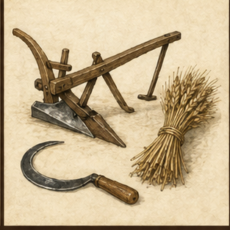  Zemědělství | Činnosti: Orba motykou a pluhem, setí, seno, žně, mlácení a skladování.  Vazby: Vaření, tkalcovství, pivovarnictví, kovářství a chov zvířat.  Rozsah: Plnější sezónní dráha po rozšíření polí; nepatří mezi 13 povinných mistrovství.
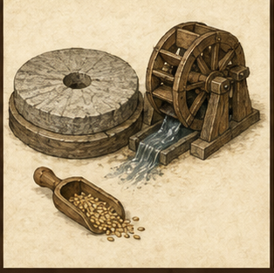  Mlynářství | Činnosti: Pytle, tok vody, čištění kamene, mletí, mouka a základní údržba převodů.  Vazby: Vaření, pivovarnictví, kolářství, dřevo, kov a kamenictví.  Rozsah: Silná profesní dráha navázaná na mlýn a Ondřeje; vyšší opravy jsou mezioborové.
  Rybářství a rybníkářství | Činnosti: Sítě, vrše, čluny, třídění úlovku, břehy, hráze, stavidla a hospodaření s rybníkem.  Vazby: Provaznictví, dřevo, vaření a obchod v Doksech.  Rozsah: Otevřít po zapojení Velkého rybníka a Doks; odbornější rybníkářství vyžaduje místního správce.
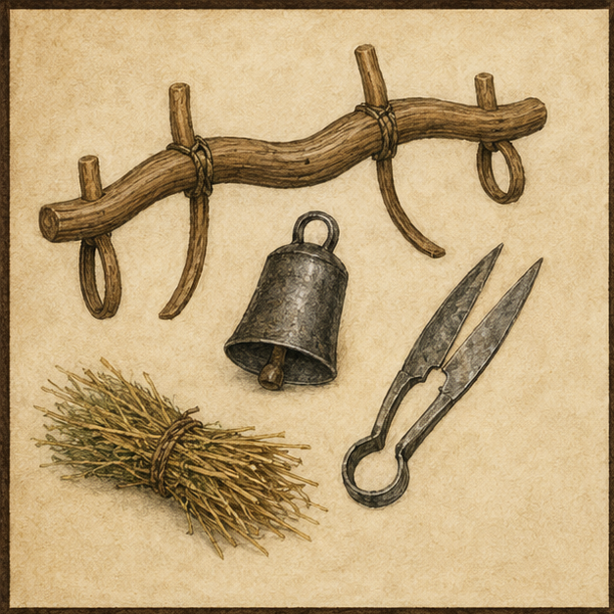  Chov zvířat | Činnosti: Pasení, krmení, dojení, stříž, čištění stáje, ošetření a rozpoznání potíží.  Vazby: Kůže, textil, vaření, zemědělství a kolářství.  Rozsah: Postup přes důvěru domácnosti a zodpovědnost za živé zvíře, ne přes výrobu předmětů.
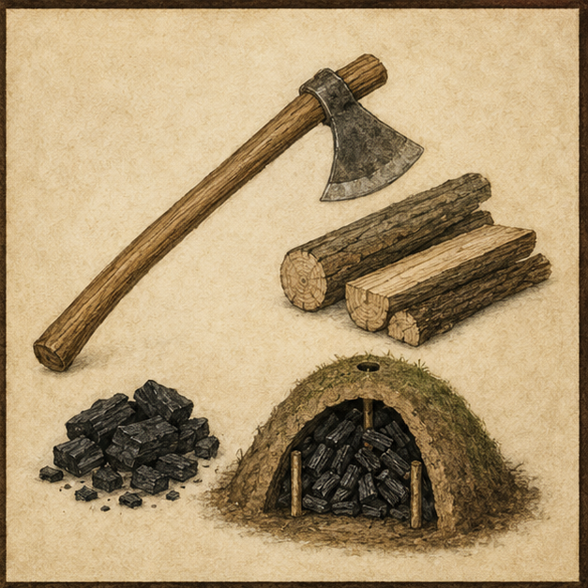  Lesní práce a uhlířství | Činnosti: Výběr dřeva, kácení, štípání, klestí, doprava a pomalé pálení milíře.  Vazby: Kovářství, tesařství, hrnčířství, pivovarnictví a vaření.  Rozsah: Riziková surovinová dráha s lesními právy a právními následky; železo se do oblasti dováží.
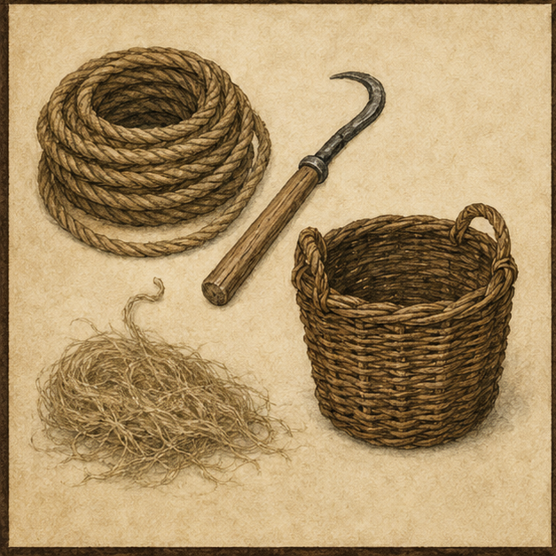  Provaznictví a košíkářství | Činnosti: Příprava konopí a lýka, stáčení provazů, uzly, sítě, vrše, koše a jednoduché opravy.  Vazby: Textil, rybářství, zemědělství, dřevo, doprava a domácnost.  Rozsah: Krátká praktická dráha; vyšší lana a sítě vyžadují rovnoměrnost, měření a zkoušku zatížením.

7. Jakost, vady a podmínky práce
Stupeň | Význam | Následek | Příklad
Zkažený | Výrobek neplní funkci nebo je nebezpečný. | Ztráta materiálu, možné zranění, mistr zasáhne. | Prasklá nádoba; přepálené železo; plesnivá bylina.
Provizorní | Funguje krátce nebo jen v mírných podmínkách. | Nízká odolnost, horší cena, nouzové použití. | Hrubá záplata; měkké topůrko; řídká kaše.
Běžný | Odpovídá každodenní potřebě a přiměřeným nákladům. | Standardní výkon, cena a životnost. | Hrnec, opasek nebo nástroj pro běžnou domácnost.
Poctivý | Nadprůměrně přesný, trvanlivý nebo úsporný. | Lepší důvěra, delší životnost, doporučení mistra. | Rovnoměrné plátno; dobře vyvážená sekera.
Výborný | Náročná práce s minimem vad a dobrým využitím materiálu. | Přístup k prestižním zakázkám a mistrovským uzlům. | Hradní dveře; kvalitní postroj; zásoba léčiv.
Mistrovský | Opakovatelná špičková jakost a správné řešení skutečné potřeby. | Doklad hodnosti Mistr; příběhové a společenské důsledky. | Projekt přijatý dalšími mistry nebo komunitou.

7.1 Doporučený model výsledku
- Materiál: vhodnost, čistota, vlhkost, stáří a skryté vady.
- Postup: správné pořadí, načasování, teplota, síla a přesnost jednotlivých kroků.
- Nástroj a pracoviště: opotřebení, ostrost, stabilita, světlo, počasí a dostupná pomoc.
- Stav hráče: únava, hlad, bolest, stres, zima a mokro ovlivňují ovládání i rozhodování.
- Dovednost: hodnost rozšiřuje toleranci a diagnostiku, ale neodstraňuje nutnost správně hrát minihru.
- Náprava: včas poznaná chyba může snížit jakost, ale zachránit výrobek a přidat zkušenost s vadou.

8. Vliv zvoleného původu postavy
Původ | Výchozí výhody | Zásadní omezení
Zálesák | Dřevo, oheň, lana, improvizace, sběr a pohodlí v přírodě. | Rychleji pochopí praktický smysl kroků; nedostává automaticky středověké recepty ani mistrovskou přesnost.
Student historie | Pozorování, paměť, soustředění, historie, symboly a část dobového názvosloví. | Snáz odvodí účel nástroje a zapamatuje postup; motorickou práci musí stále nacvičit.
Měšťan | Empatie, etiketa, vyjednávání, společenský protokol a práce mezi lidmi. | Rychleji získá učitele, zakázku nebo materiál; slabší praktický začátek vyvažuje sociálním přístupem.

Pravidlo rovnosti cest
Žádný původ nesmí uzamknout obor ani přeskočit hodnostní zkoušku. Původ mění způsob učení a první příležitosti, nikoli konečný strop.

9. Návrh uložení v enginu
Architektonické rozhodnutí: Stávající PlayerStats.h už dobře obsahuje tělesné, mentální, sociální a obecné praktické modifikátory. Trvalý stav stromu je vhodné držet v samostatném CraftProgressionState, aby se nemíchala kondice postavy s odemčenými uzly, postupy a mistrovskými zkouškami.
Datový celek | Obsah
CraftDomain | smithing, woodworking, masonry, wheelwrighting, pottery, leatherworking, textiles, bowyery, brewing, scribal, herbalism, healing, cooking, artifact
WorkTrackDomain | farming, milling, fishing, husbandry, forestryCharcoal, ropeBasketry
CraftRank | Observer, Apprentice, Journeyman, Specialist, Master, Innovator, WorkshopMaster
CraftNodeDef | id, domain, rank, prerequisites, requiredActions, qualityGate, mentorGate, toolGate, unlocks
CraftNodeState | unknown, revealed, observed, practiced, completed; counters a nejlepší dosažená jakost
ProcedureKnowledge | heard, observed, attempted, stable, mastered
CraftEvidence | výrobek, oprava, odhalená vada, svědek, datum, pracoviště a použité podmínky
SpecializationState | zvolená hlavní specializace, vedlejší otevřené větve, mistr a splněná zkouška

9.1 Vyhodnocení uzlu
- Ověřit předpoklady a zda je uzel hráči vůbec známý.
- Ověřit dostupnost mistra, pracoviště, nástroje a materiálu.
- Sečíst pouze platné důkazy; stejné snadné opakování má klesající přínos.
- Ověřit minimální jakost, samostatnost a případnou diagnostiku vady.
- U hodnostního uzlu vyžádat svědectví NPC nebo dokončení komunitního projektu.
- Po odemčení zapsat nové činnosti, postupy, výrobky, opravy a dialogové možnosti.

10. Doporučené pořadí realizace
Etapa | Rozsah | Proč právě tehdy
1. Svislý řez | Bylinkářství do Tovaryše | Navazuje na hotové určování rostlin, sběr, inventář, statistiky a Zdislavu. Ověří obecný datový model uzlů.
2. Domácnost | Vaření do Učně | Propojí oheň, nádoby, suroviny, čas, stav hráče a přijetí u Matějovy rodiny.
3. Opravy | Dřevo do Učně | Plot, topůrko a vrata vytvoří rychlé, viditelné výsledky a první práci s vadami.
4. Dílna | Kovářství do Učně | Pomoc u měchů, hřebíky a oprava srpu ověří mentora, pracoviště a teplotní minihru.
5. Společný projekt | Léčebná souprava | První mezioborový uzel propojí bylinky, ranhojičství, textil a nádoby.
6. Rozšíření světa | Textil, kůže, hrnčířství, kámen | Přidá městské a hradní učitele, obchodní vazby a dlouhé výrobní řetězce.
7. Doprava a lov | Kolářství; luky a šípy | Propojí dílny s cestami, Bezdězem, lesem, kovářstvím a ověřováním výrobku v pohybu.
8. Hospodářství | Pivovarnictví a kratší pracovní dráhy | Zapojí mlýn, pole, rybníky, chov, lesní práva, sezóny a místní trh.
9. Paměť řemesel | Písařství a Velká kniha dílny | Pozdní učená větev spojí důkazy všech oborů a připraví podmínky ztraceného rukopisu.
10. Pozdní hra | Mistrovství a artefakt | Teprve po stabilní ekonomice, důvěře NPC a víceoborových projektech otevřít návratovou větev.

11. Kritéria hotového prvního stromu
- Každý uzel má jasný herní úkon, podmínku, výsledek a způsob ověření.
- Alespoň jedna chyba je rozpoznatelná během práce a jedna až po dokončení.
- Mentor reaguje jinak na neznalost, nepozornost, poctivý neúspěch a úspěšnou nápravu.
- Postup se uloží a načte bez ztráty důkazů, specializace nebo stavu známých postupů.
- Statistiky hráče modifikují obtížnost, ale samy neodemknou uzel.
- Mistrovský výrobek má použití ve světě a viditelný dopad na lidi, ne pouze vyšší prodejní cenu.
- První plná větev je znovupoužitelný vzor pro ostatní obory, nikoli jednorázově naprogramovaná výjimka.

12. Podklady a vazba na současný projekt
- Development Bible 4.0 - Řemeslo války: region Houska kolem roku 1400, společenská integrace, herbář, minihry, každodenní práce a nejednoznačná paranormální vrstva.
- Regionální pravidlo: Houska - Doksy - Velký rybník - Bezděz - Podbezdězí stojí na specializaci, trhu a dovozu. Železo a hotové polotovary se dovážejí; dokument nepředpokládá neprokázaný místní železný důl kolem roku 1400.
- PlayerStats.h: obecné atributy, survival dovednosti, craft.toolRepair, clothingRepair, ropeWork, woodcraft, improvisation a mentální hodnoty focus, memory a observation.
- Dosavadní projektové rozhodnutí: návrat je možný až po zvládnutí všech 13 hlavních světských řemesel alespoň na 80 %, vytvoření Velké knihy dílny, nalezení ztraceného rukopisu a dokončení skryté větve artefaktu.
- Dosavadní projektové rozhodnutí: postup je Pozorovatel -> Učeň -> Tovaryš -> Specialista -> Mistr -> Inovátor / Mistr dílny.

